**Universidad Mariano Gálvez**

**Curso: LÓGICA DE SISTEMAS**

**Docente: Gerson Altamirano**

**DOCUMENTACIÓN DEL PROYECTO FINAL**

**AMILCAR ITZEP VICENTE NO. 0907-24-16431**

**TIMOTHY GERALD PALMA PÉREZ 0907-20-6162**

**LESTHER JOSUÉ LÓPEZ LÓPEZ NO. 0907-24-20583**

**HUGO ENRIQUE VASQUEZ ORTÍZ No. 0907-24-19574**

**JULIO RODOLFO VASQUEZ ORTÍZ No. 0907-24-16431**

**01/6/2024**

**Proyectos que se trabajaron:**

**documentación Calculadora**

Esta calculadora realiza tareas simples como la suma, resta, división y multiplicación además se agregaron secretos los cuales son al colocar 123 y luego el igual sale el primer botón son cuatro botones en total el cuarto sale al conseguir los tres primeros para el segundo seria 456 y para el tercero es 789 el primer botón enviar un mensaje el segundo lleva a una página y el tercero reproduce una canción y el cuarto botón llamado logro que se consigue al tener los tres botones lleva a otra página.

**HTML:**

Empezamos con establecer el título de la página como "Calculadora". Se enlaza un archivo de estilos externo llamado "Styles.css". Se enlaza la fuente "Roboto" de Google Fonts. Se incluye un script de JavaScript.

En el body Se centra el contenido utilizando etiquetas <center>. Se establece un título y un subtítulo para la calculadora. Se crea un formulario que representa la calculadora con campos para ingresar números y operadores, así como botones para realizar operaciones matemáticas. Se definen botones secretos que se mostrarán cuando se ingresen ciertas combinaciones de números. Se incluye un contenedor para mensajes secretos y un elemento de audio para reproducir una canción secreta.

El archivo CSS "Styles.css" define el estilo visual de la calculadora y otros elementos en la página. No se proporciona el contenido específico de este archivo en el código proporcionado.

El script se proporciona funcionalidad adicional a la calculadora y controla la revelación de secretos y logros. Aquí hay un resumen de las funciones principales:

evaluateExpression(): Evalúa la expresión ingresada en la calculadora y muestra el resultado. También controla la revelación de secretos.

checkAllSecrets(): Verifica si se han revelado todos los secretos y muestra un botón de logro.

Funciones para mostrar mensajes secretos, redirigir a páginas de video y reproducir una canción secreta.

redirectToAchievementPage(): Redirige a una página de logro cuando se desbloquea.

Esta documentación proporciona una visión general del propósito y la funcionalidad del código HTML, CSS y JavaScript proporcionado.

**Style.css**

**Estilos del Contenedor Principal de la Calculadora (#appBg):**

Definimos el tamaño del contenedor de la calculadora Crea bordes redondeados y una línea de borde alrededor del contenedor.

**Estilos del Formulario de la Calculadora (#appBg form):**

Hacemos que el formulario ocupe todo el espacio disponible dentro del contenedor de la calculadora y establecemos el color de fondo del formulario a negro.

**Estilos del Cuadro de Texto de la Calculadora (#appBg input[type=textfield]):**

Definimos el tamaño del cuadro de texto donde se muestran los datos de la calculadora.

Establecemos diferentes propiedades de estilo para el cuadro de texto, incluyendo el cursor, la fuente, el color del texto, el relleno, el alineamiento del texto y la eliminación del borde y el contorno.

**Estilos de los Botones de la Calculadora (#appBg input[type=button], input[type=reset]):**

Definimos el ancho de los botones y creamos diferentes propiedades de estilo para los botones, como el cursor, la fuente, el tamaño y el color del texto, el relleno, el margen y la forma redondeada.

**Estilos de los Botones Naranjas (#appBg. Orange) y Grises (#appBg. gray):**

Sobrescribimos los estilos de fondo y color de texto para los botones naranjas y grises.

**Estilos del Contenedor de Mensajes (#messageContainer):**

Creamos diferentes propiedades de estilo para el contenedor de mensajes, como el margen superior, el tamaño y color de fuente, y la alineación del texto.

**Estilos para los Mensajes Secretos (secret-message-right):**

Posicionamos los mensajes secretos a la derecha del contenedor principal.

**Secreto1.html**

Definimos el título de la página como "Secreto 1" y enlazamos el archivo de estilos externo "estilos2.css".

Agregamos elementos de borde izquierdo y derecho respectivamente, utilizados para fines decorativos. Creamos un encabezado principal que dice "Bienvenido al 2002".

Ponemos un contenedor para el contenido principal de la página, otro un contenedor para los artículos y un contenedor para las secciones.

Dentro de secciones

Agregamos Memes del día que es un encabezado secundario que dice "Memes del día".

La típica Es un párrafo con la clase:

Imágenes:

<img src="memes/1.jpeg" alt="Meme 1">, <img src="memes/2.jpeg" alt="Meme 2">, <img class="img" src="memes/4.jpeg" alt="Meme 4"> que Son imágenes con rutas relativas y texto alternativo.

Después de las imágenes se incluyen algunos párrafos adicionales.

**video.html**

Definimos estilos CSS en línea para la página y establecemos estilos para el cuerpo de la página.

Utilizamos flexbox para organizar los elementos del cuerpo y centramos horizontalmente los elementos dentro del cuerpo, y también centramos verticalmente los elementos dentro del cuerpo.

Ponemos la altura del cuerpo al 100% del viewport height

Eliminamos el margen predeterminado del cuerpo y agregamos una imagen de fondo para el cuerpo.

Hacemos que la imagen de fondo se repita tanto horizontal como verticalmente para realizar el tamaño de la imagen de fondo.

Limitamos el ancho máximo del video al 80% del contenedor y también limitamos la altura máxima del video al 80% del contenedor.

Definimos un elemento de video con las características de reproducción automática y controles de reproducción y por último seleccionamos la fuente del video, especificando el archivo de video y el tipo MIME.

**Estilos2.css**

**Estilos Generales:**

Se establece un estilo general para el cuerpo del documento, incluyendo el color de fondo y la fuente predeterminada.

Se define un estilo para los encabezados <h1> y <h2> que establece el color del texto en blanco.

**Estilos de la Calculadora:**

Se define un estilo para el contenedor principal de la calculadora (#appBg), incluyendo la alineación al centro.

Se establece un estilo para el formulario de la calculadora, definiendo la alineación y el espaciado de los elementos.

Los botones de la calculadora se estilizan con diferentes colores y tamaños de texto, dependiendo de si son botones numéricos u operadores.

**Estilos de los Mensajes Secretos:**

Se establece un estilo para el contenedor de mensajes secretos que define la alineación y el margen superior.

El mensaje secreto se estiliza para mostrarlo en línea y cambiar el color del texto.

**Estilos de los Botones:**

Se definen estilos específicos para los botones secretos que inicialmente están ocultos en el display: none, Cuando se activan, se muestran en línea.

**Estilos de la Fuente:**

Se establece la fuente de todo el documento como "Roboto" de Google Fonts.

Medios que se utilizaron para comunicarse con el equipo:

* Discord
* Whatsapp

**Evidencias del código:**

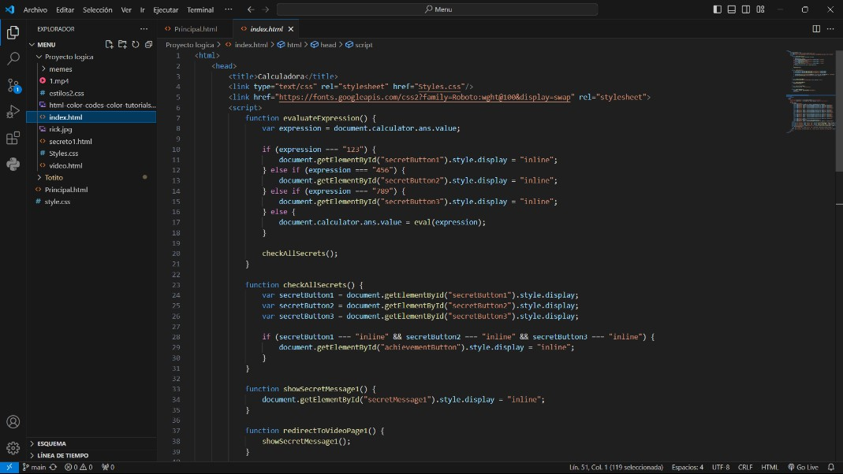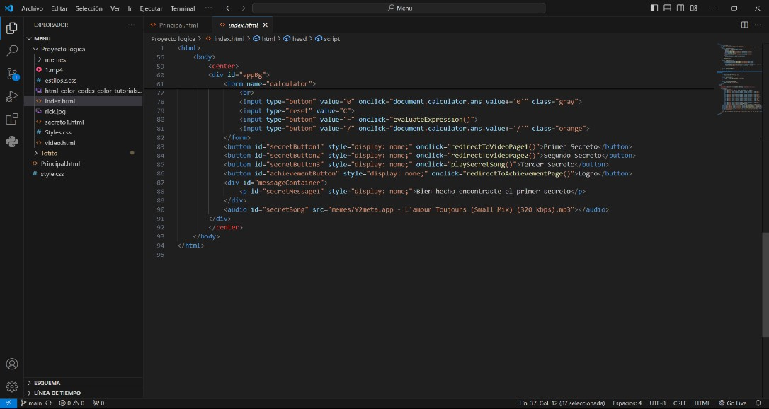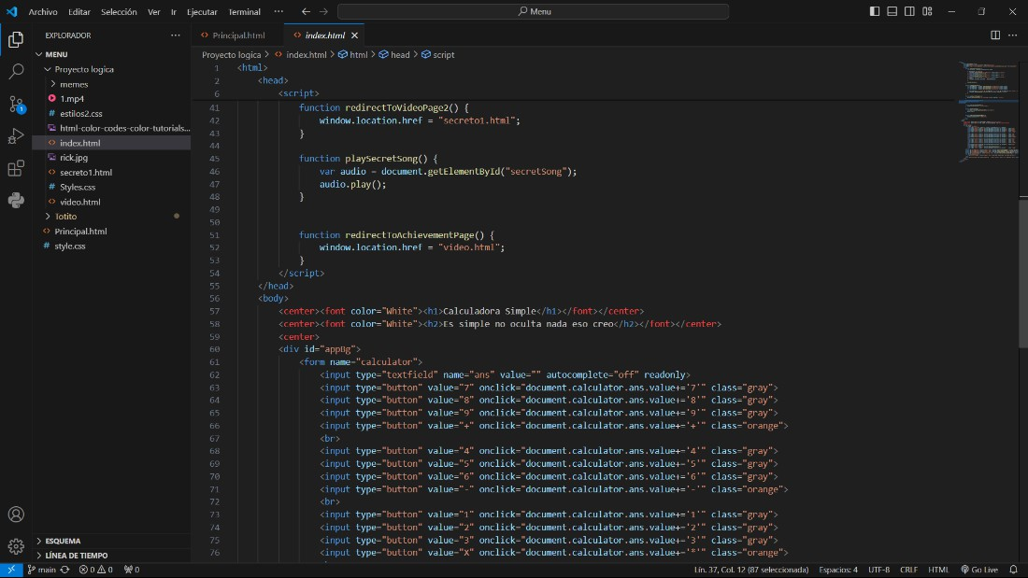

**Fondo de la Calculadora**



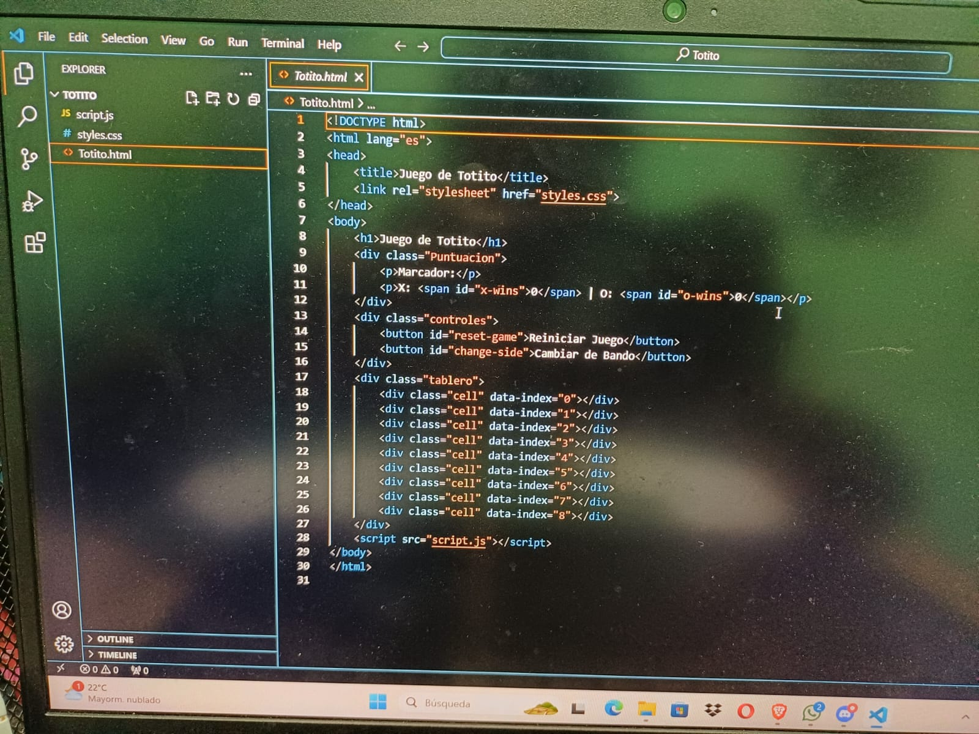**Totito**

Esta el marcador que va inicia, después pusimos el x 0 que va hacer el id wins que va estar esperando una función donde cambia al 0 por el 1 o va a incrementar en el div son los botones y en el otra el de cell que son las celadas que van a iniciar de 0 a 8.

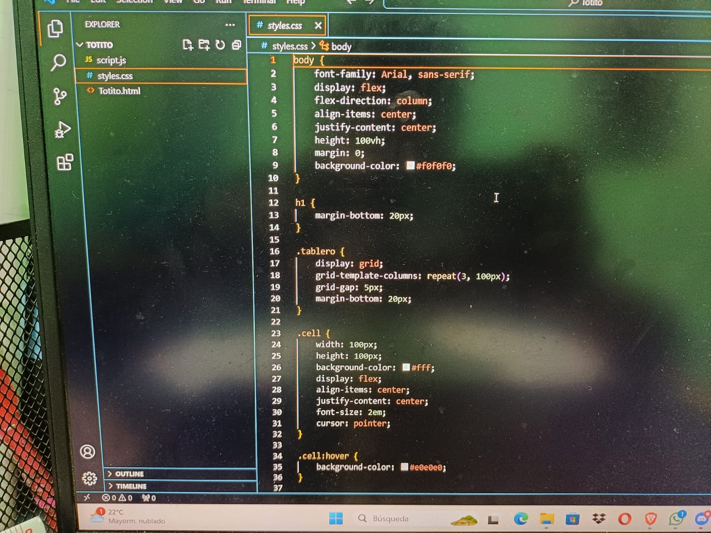

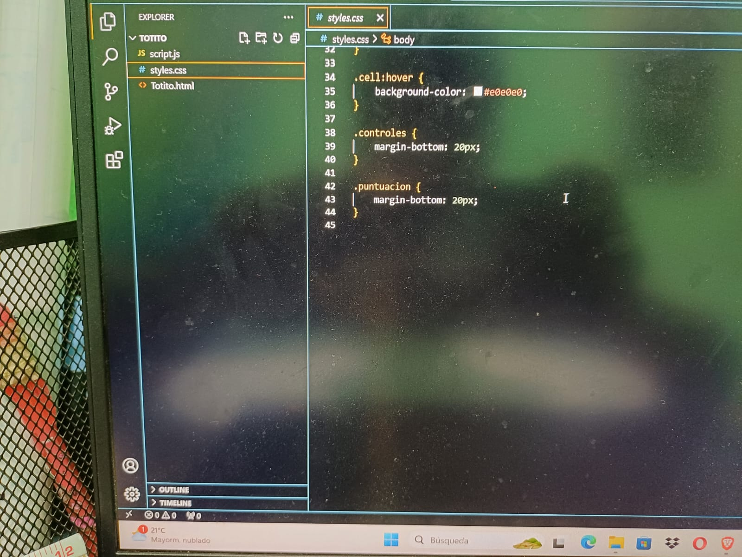

Scrip.js

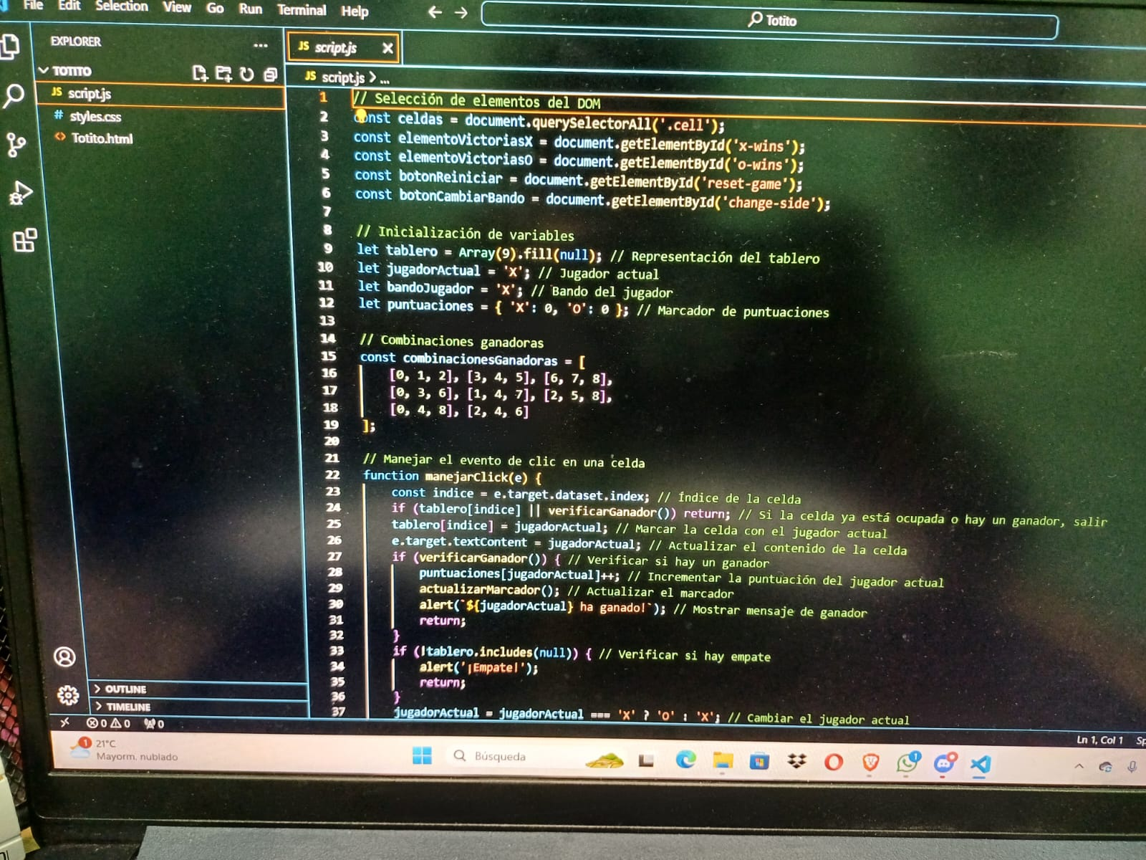

Primero inicializamos las variables las cuales son left y const, después en el tablero le ´pusimos un array 9 de fill null que significa null es que esta en cero esto representa el tablero óseo los cuadros, entonces ahí pusimos que el jugador actual comienza con X si cambia al bando será 0 y también el marcador que indican quien gana y quien pierde.

Otro punto muy importante son las constancias de combinaciones ganadoras a lo que nos referimos es tenemos un array done dice 0, 1, 2 es una victoria ósea x, x, x es una victoria y así sucesivamente, podemos alterar las combinaciones ganadora haciendo un mínimo cambio.

Función manejo tenemos una variable llamada índice e indica la celda, si la celda ya esta ocupada o hay un ganador el juego se detiene ósea que ya no permite colocar la x en un mismo lado, actualiza los datos de las celdas al nosotros presionar la computadora hace su movimiento, y después el ganador que al verificar que si hay un ganador lo que hace que si esta 0 pasa a 1 y en en el otro actualiza el marcador y nos manda la alerta de quien ha ganado.

Y en el caso que se llene el tablero manda un empate tira la notificación de que hubo un empate.

Después la funciones de la maquina.

Variable celda disponible hace que la maquina analice el tablero y mira que si pusimos la X en la posición 0 la maquina va a poner al 0 en una posición diferente básicamente busca en que posición ponerla. Y lo demás lo mismo.

